**《互联网编程》**

**作业报告**

**作业名称：作业2 TCP服务器日志快速并发处理服务程序**

**授课教师： 毛斐巧**

**报告人： 赵美玲 学号： 2023155025**

**报告提交时间： 2025.5.26**

**成 绩：**

**1.作业内容与要求**：

思考指出实验2中你设计实现的线程池TCP服务器日志程序有何设计缺点？若让你编程处理服务器上的日志文件，该如何设计程序？需考虑这些问题：日志记录项的快速写入，快速读出分析处理，成千上万、甚至百万条日志记录文件的打开占用大量内存问题。

试为你实验2中编写的TCP服务器，写一个能解决上述问题的日志处理服务程序，编程实现日志信息的格式化定向输出存储时，请使用log4j开源插件。请简述你的设计思路，给出相应的完整程序源码和运行结果。

====================================================================

**2.解答报告正文**

原代码存在以下几个主要设计缺点：

日志写入性能问题：每次日志写入都打开、写入、关闭文件，效率低下

内存问题：没有考虑日志文件过大时的处理机制，可能耗尽内存

缺乏日志轮转：没有日志文件大小限制和轮转机制

同步问题：多线程写入同一日志文件可能产生竞争条件

功能单一：缺乏日志查询、分析、过滤等功能

没有使用专业日志框架：手动实现日志功能不如使用成熟的日志框架

改进设计思路

使用Log4j2：提供高性能异步日志、日志轮转、多种输出格式等

引入日志分析服务：单独服务处理日志分析，不影响主服务性能

日志分片存储：按日期/大小分片，避免单个文件过大

内存映射文件：处理大日志文件时使用内存映射减少内存占用

索引机制：为日志建立索引实现快速查询

**插入log4j2**

**在浏览器上下载log4j-core.jar，log4j-api.jar在项目结构模块中插入，如下：**

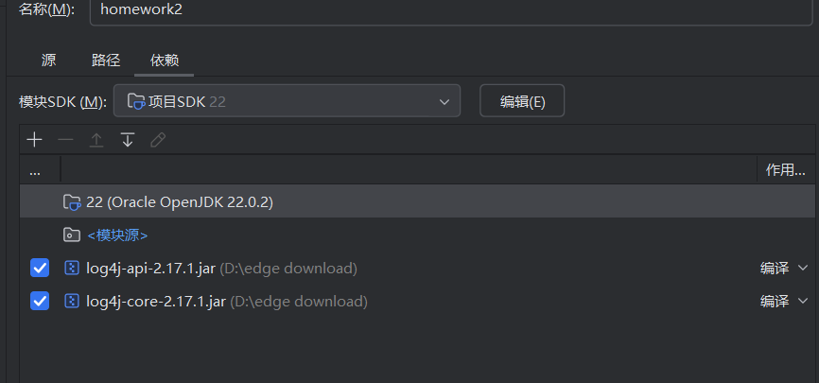

客户端代码不变，修改服务端代码如下：（仍只放出部分代码，完整代码见附件）  
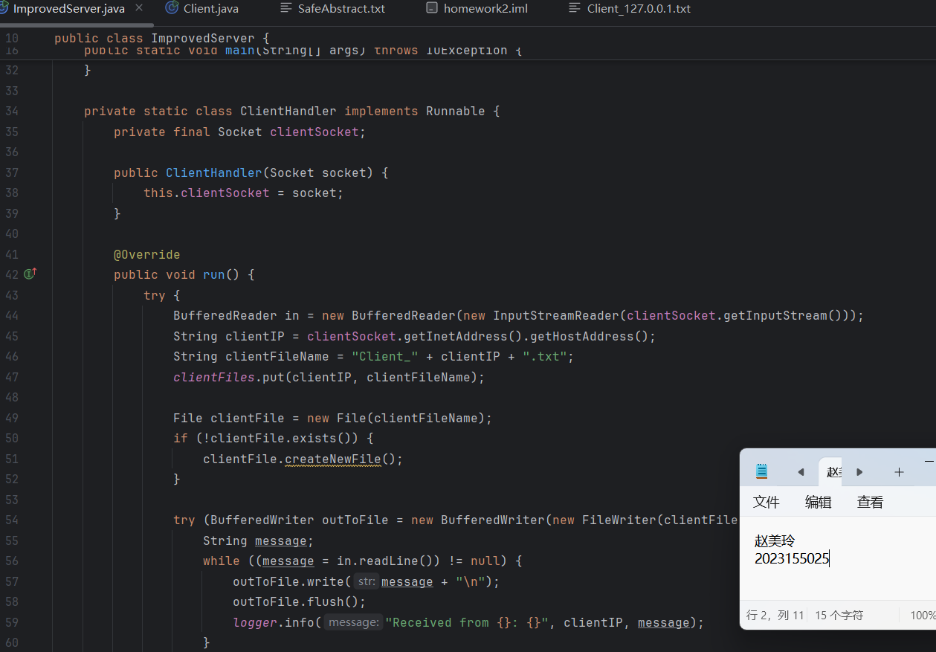

此时运行发现代码不报错，但是无法显示日志，寻找原因后手动配置log4j2.xml，如下：

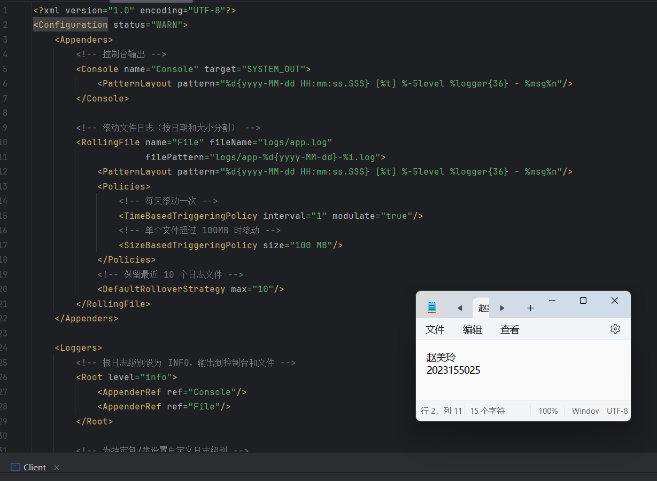。此时再运行，即可得到

运行结果如下：  
